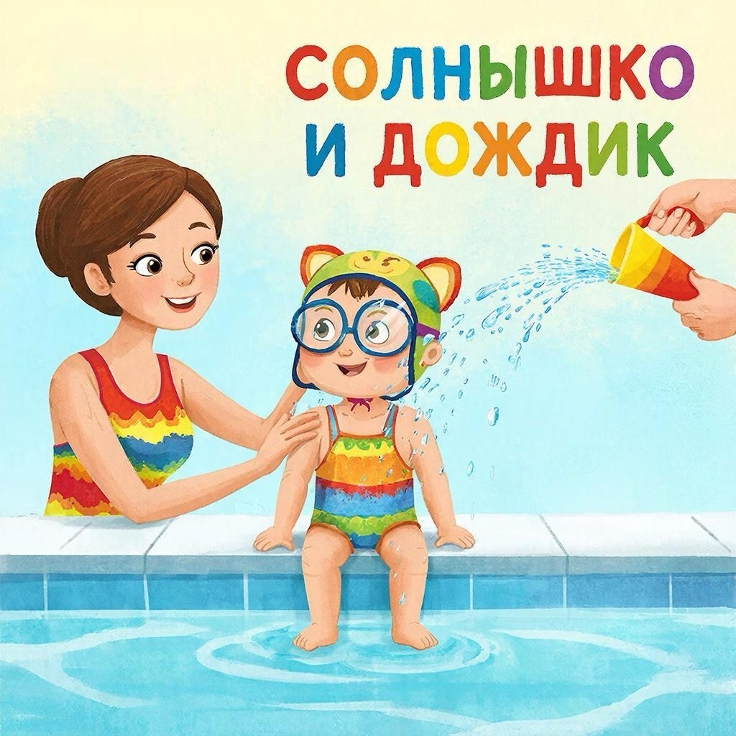
1. «Солнышко и дождик»
- Цель: преодоление боязни воды, привыкание к обливанию.
- Правила: ребёнок стоит у бортика. По команде «Солнышко» — ходит по дну, по команде «Дождик» — родитель аккуратно поливает его из ковшика/ладоней.
- Оборудование: ковшик или ладони.
- Время: 5–7 мин.
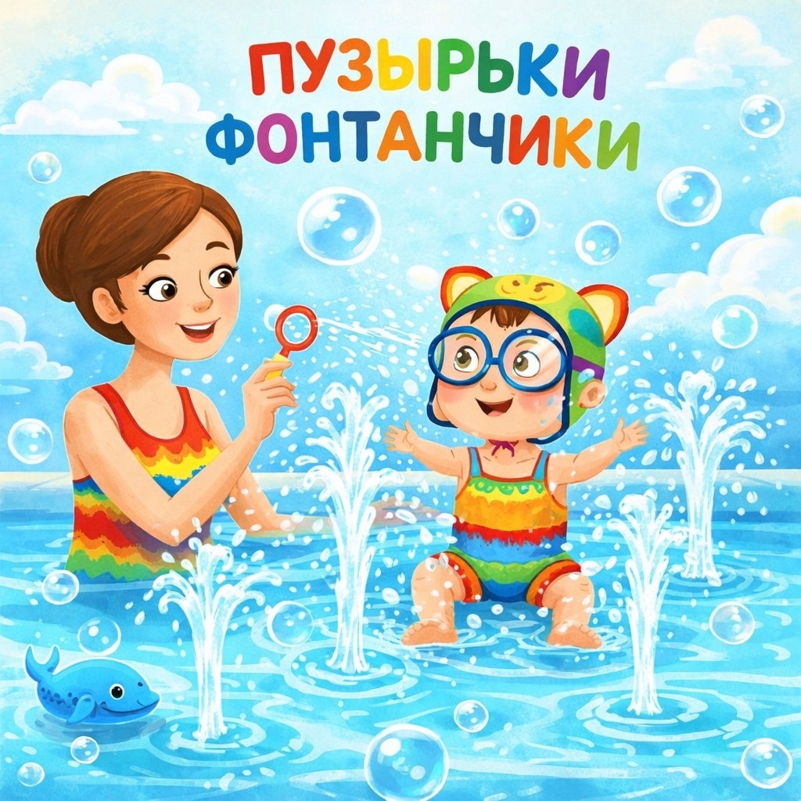
2. «Пузырьки-фонтанчики»
- Цель: обучение выдоху в воду.
- Правила: родитель показывает, как опустить лицо в воду и выпускать воздух через рот (получаются пузырьки). Ребёнок повторяет. Можно соревноваться, у кого пузырьков больше.
- Оборудование: не требуется.
- Время: 6–8 мин.

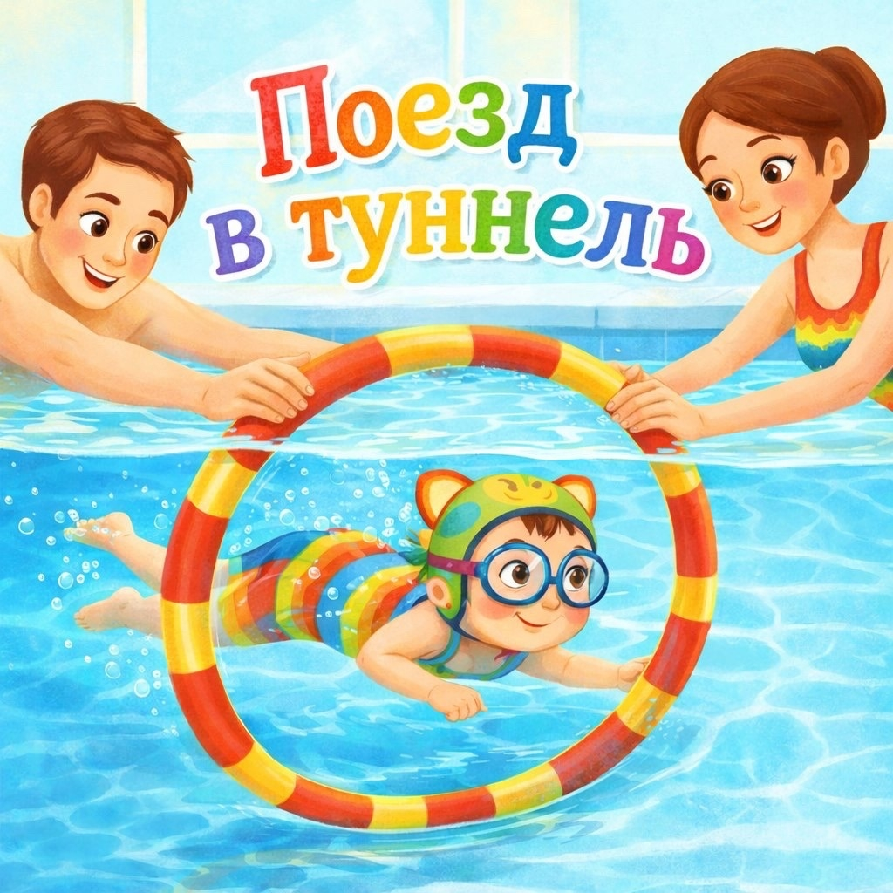
3. «Поезд в тоннель»
- Цель: преодоление страха погружения головы, ныряние.
- Правила: родитель держит обруч/руки над водой («тоннель»). Ребёнок подныривает под него, открывая глаза под водой.
- Оборудование: обруч или руки взрослого.
- Время: 7–10 мин.

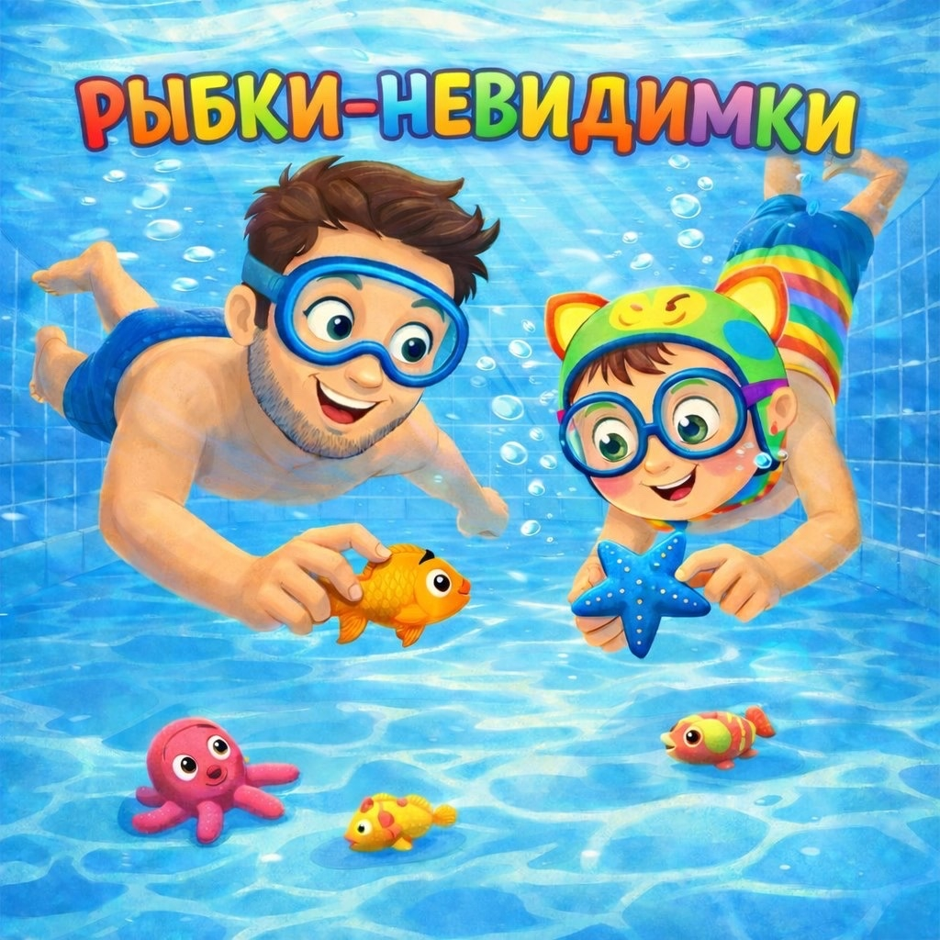
4. «Рыбки-невидимки»
- Цель: обучение открыванию глаз под водой, ныряние.
- Правила: на дне лежат яркие игрушки. Родитель и ребёнок по очереди ныряют, находят игрушку и показывают её.
- Оборудование: яркие мелкие игрушки, бассейн/речка с ровным дном.
- Время: 8–12 мин.

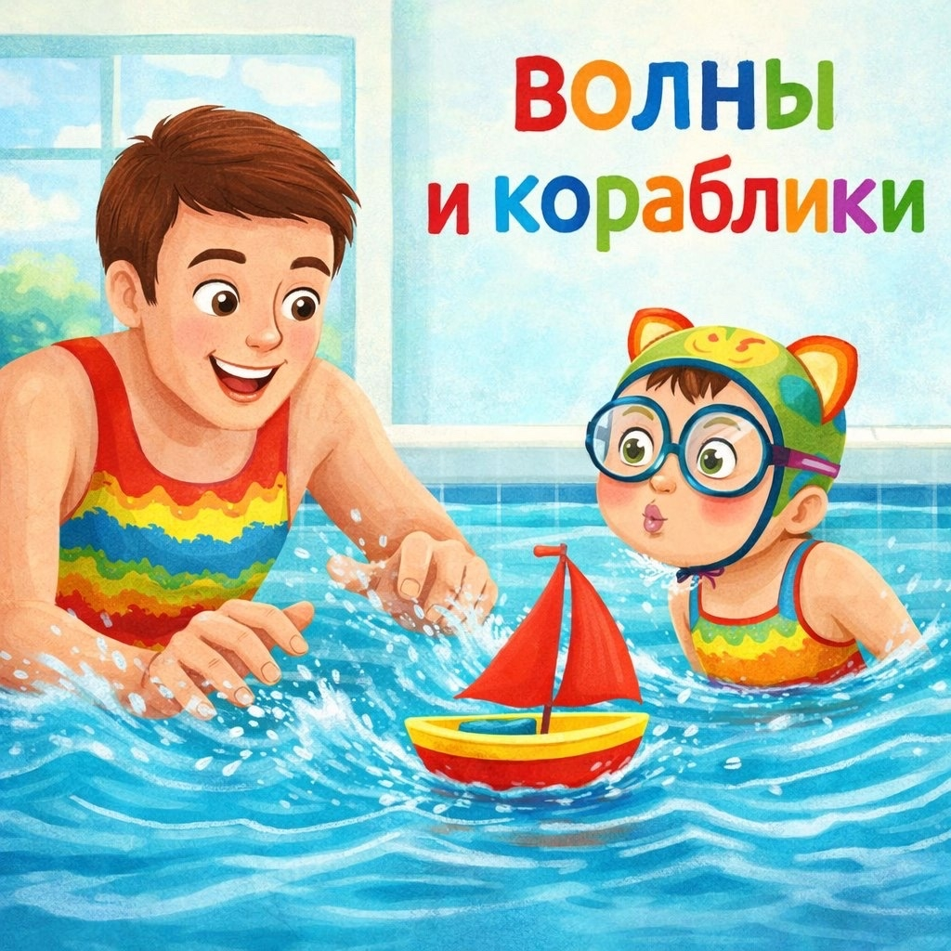
5. «Волны и кораблики»
- Цель: привыкание к движению воды, контроль дыхания.
- Правила: родитель создаёт волны руками, ребёнок дует на плавающий кораблик, стараясь удержать его на месте.
- Оборудование: плавающий кораблик (пластик/дерево).
- Время: 6–9 мин.

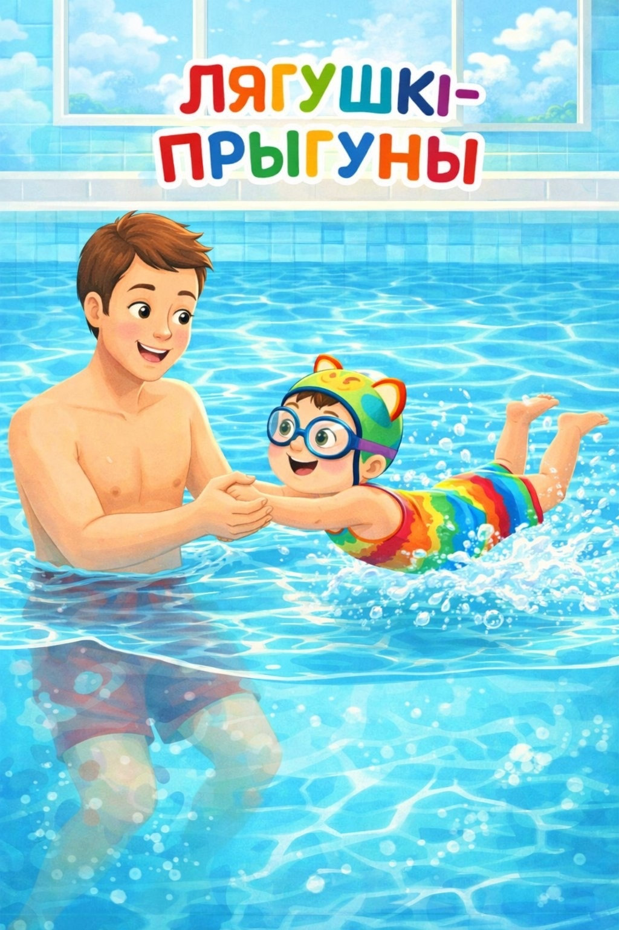
6. «Лягушки-прыгуны»
- Цель: отработка толчка ногами, подготовка к плаванию.
- Правила: ребёнок держится за руки родителя. По команде «Прыг!» отталкивается ногами от дна, подпрыгивает.
- Оборудование: не требуется.
- Время: 7–10 мин.

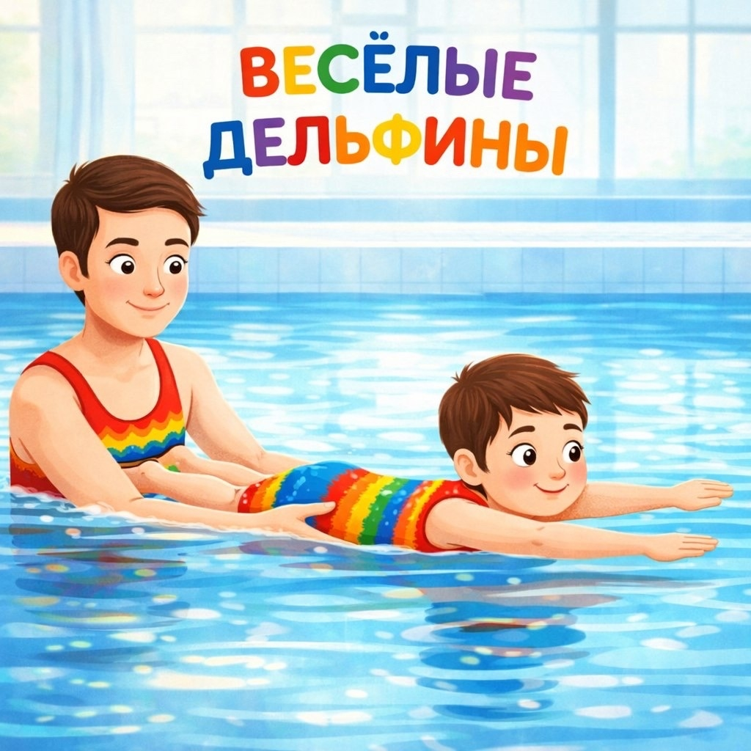
7. «Весёлые дельфины»
- Цель: освоение скольжения по поверхности, доверие к воде.
- Правила: родитель поддерживает ребёнка под живот. Тот вытягивается, делает «стрелу», скользит по воде.
- Оборудование: не требуется (при необходимости — надувные нарукавники).
- Время: 8–10 мин.

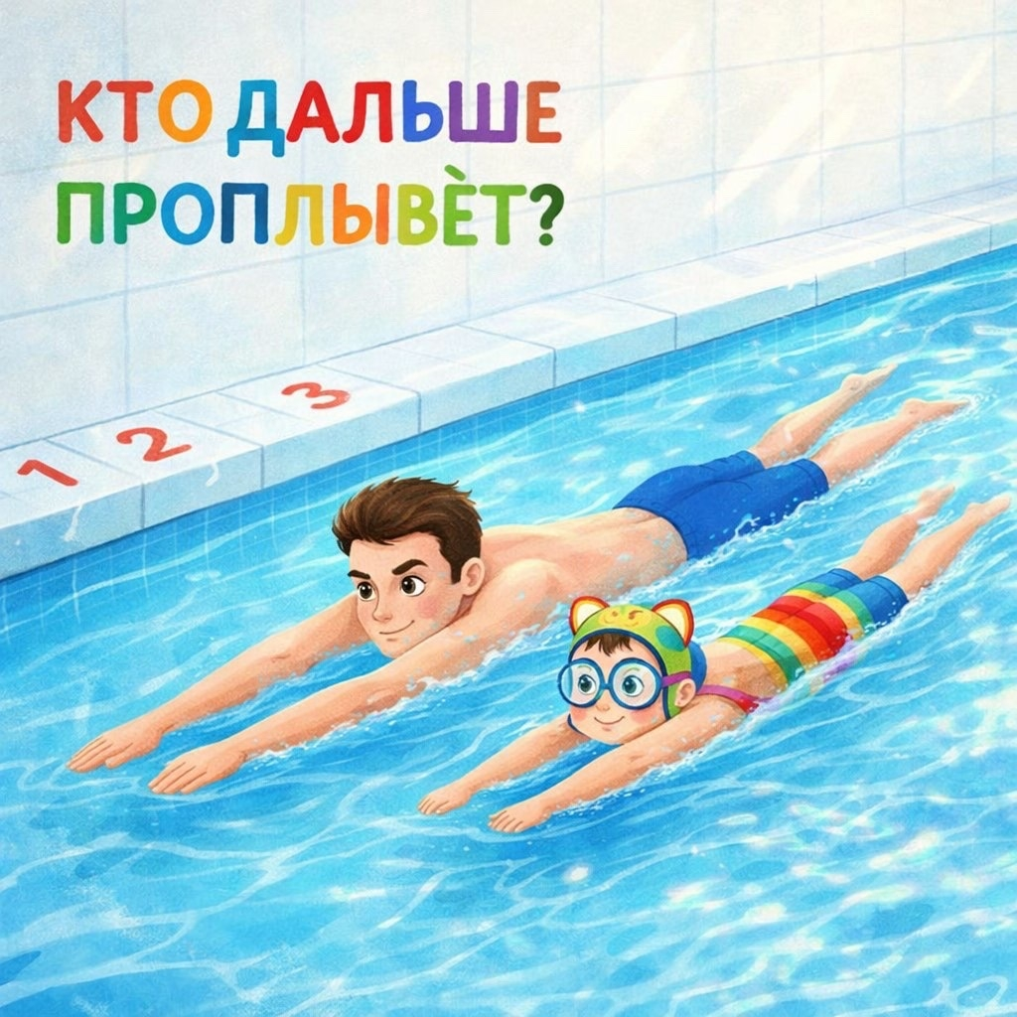
8. «Кто дальше проплывёт?»
- Цель: развитие плавательных навыков, соревновательный элемент.
- Правила: родитель и ребёнок одновременно отталкиваются от бортика и скользят по воде. Чьё скольжение дольше — тот победил.
- Оборудование: бортик бассейна/устойчивая опора в речке.
- Время: 7–9 мин.

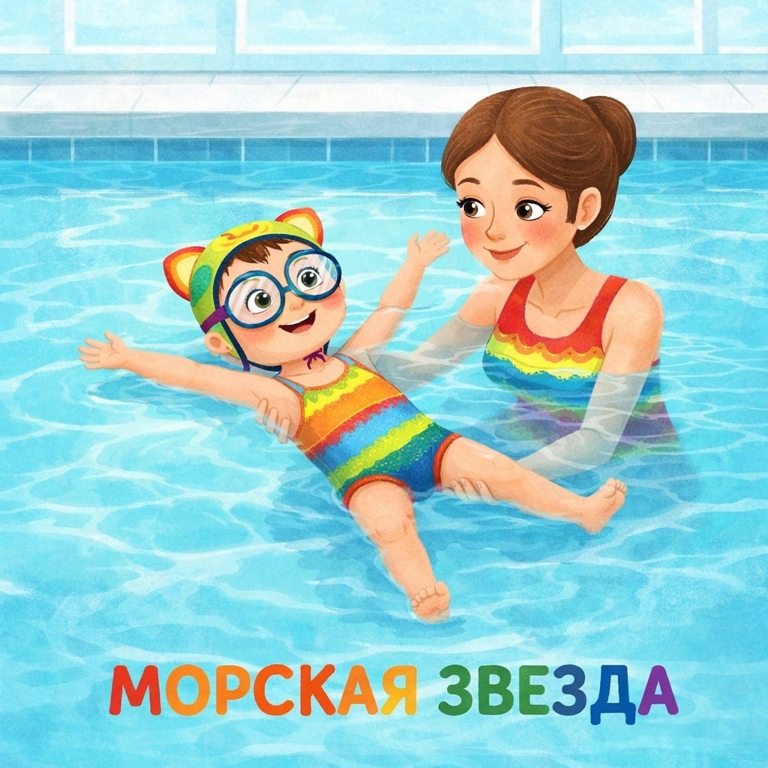
9. «Морская звезда»
- Цель: освоение горизонтального положения, расслабление.
- Правила: родитель поддерживает ребёнка под спину. Тот раскидывает руки и ноги в стороны («звезда»), лежит на воде.
- Оборудование: не требуется (при необходимости — плавательный круг).
- Время: 6–8 мин.

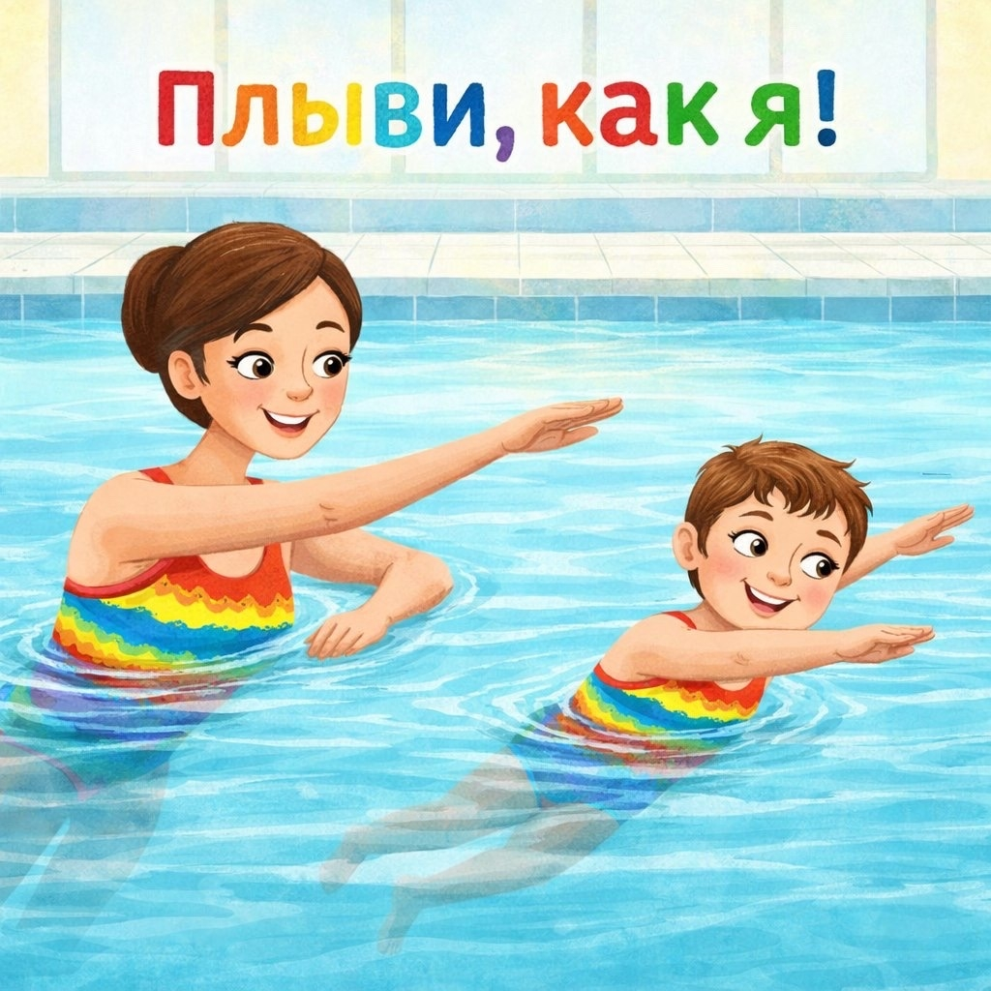
10. «Плыви, как я!»
- Цель: повторение движений, синхронизация с родителем.
- Правила: родитель показывает плавательные движения (например, «кроль», «брасс»), ребёнок повторяет.
- Оборудование: не требуется (при необходимости — доска для плавания).
- Время: 8–10 мин.

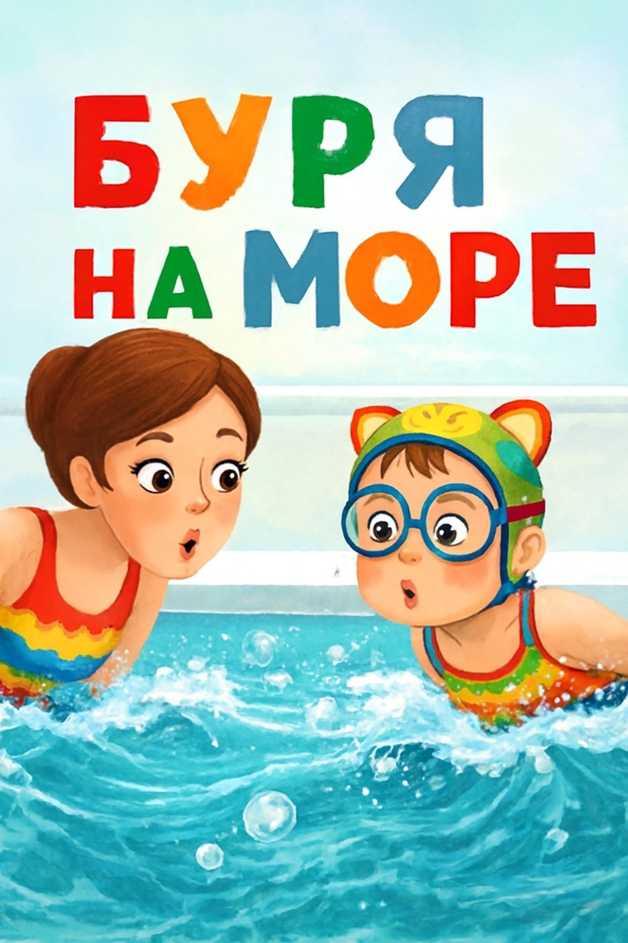
11. «Буря на море»
- Цель: тренировка дыхания, управление выдохом.
- Правила: ребёнок и родитель дуют на поверхность воды, создавая волны. Кто сделает самую высокую волну — победитель.
- Оборудование: не требуется.
- Время: 5–7 мин.
- Правила: родитель «теряет» игрушку в воде. Ребёнок ныряет, находит её и отдаёт родителю. Потом меняются ролями.
- Оборудование: плавающая игрушка.
- Время: 8–12 мин.
15. «Гонки с шариками»
- Цель: тренировка выдоха, соревнование.
- Правила: каждый получает плавающий шарик. По сигналу дуют на свой шарик — чей уплывёт дальше.
- Общие рекомендации:
- все игры проводятся под непосредственным контролем взрослого;
- глубина воды должна соответствовать возрасту и уровню подготовки
ребёнка;
- перед играми обязательна разминка на суше;
- при появлении дискомфорта или страха — немедленно прекратить упражнение;
- для малышей начинать с 5–7 минут, постепенно увеличивая время.

